КОМИТЕТ  РЕСПУБЛИКИ ТАТАРСТАН  ПО ОХРАНЕ ОБЪЕКТОВ КУЛЬТУРНОГО НАСЛЕДИЯ |  | ТАТАРСТАН РЕСПУБЛИКАСЫНЫӉ МӘДӘНИ МИРАС ОБЪЕКТЛАРЫН САКЛАУ КОМИТЕТЫ
ПРИКАЗ БОЕРЫК
№

О включении выявленного объекта культурного наследия «Церковь Кирилло - Белозерская с колокольней», 1723 г., расположенного по адресу: Республика Татарстан, Высокогорский муниципальный район, с. Каймары,
ул. Цветочная, д.68, д. 68а, в единый государственный реестр объектов культурного наследия (памятников истории и культуры) народов Российской Федерации в качестве объекта культурного наследия регионального значения «Церковь Кирилло - Белозерская с колокольней», 1723 г., расположенного по адресу: Республика Татарстан, Высокогорский муниципальный район, с. Каймары,
ул. Цветочная, д.68, д. 68а, утверждении границ его территории и предмета охраны

В соответствии с Федеральным законом от 25 июня 2002 года № 73-ФЗ
«Об объектах культурного наследия (памятниках истории и культуры) народов Российской Федерации», Законом Республики Татарстан от 1 апреля 2005 года № 60-ЗРТ «Об объектах культурного наследия в Республике Татарстан», положительным заключением государственной историко-культурной экспертизы
от 18.12.2024 п р и к а з ы в а ю:
- Включить выявленный объект культурного наследия
«Церковь Кирилло - Белозерская с колокольней», 1723 г., расположенный по адресу:
Республика Татарстан, Высокогорский муниципальный район, с. Каймары,
ул. Цветочная, д.68, д. 68а, в единый государственный реестр объектов культурного наследия (памятников истории и культуры) народов Российской Федерации в качестве объекта культурного наследия регионального значения
«Церковь Кирилло - Белозерская с колокольней», 1723 г. (вид объекта – ансамбль), расположенного по адресу: Республика Татарстан, Высокогорский муниципальный район, с. Каймары, ул. Цветочная, д.68, д. 68а, и объекты культурного наследия в его составе, согласно приложению № 1 к настоящему приказу.
- Утвердить границы территории объекта культурного наследия регионального значения «Церковь Кирилло - Белозерская с колокольней», 1723 г., расположенного по адресу: Республика Татарстан, Высокогорский муниципальный район, с. Каймары, ул. Цветочная, д.68, д. 68а, согласно приложению № 2
к настоящему приказу.
- Утвердить предмет охраны объекта культурного наследия регионального значения «Церковь Кирилло - Белозерская с колокольней», 1723 г., расположенного по адресу: Республика Татарстан, Высокогорский муниципальный район, с. Каймары, ул. Цветочная, д.68, д. 68а, согласно приложению № 3 к настоящему приказу.
- Утвердить предмет охраны объекта культурного наследия регионального значения «Церковь Кирилло - Белозерская», 1723 г., расположенного по адресу: Республика Татарстан, Высокогорский муниципальный район, с. Каймары,
ул. Цветочная, д.68, согласно приложению № 4 к настоящему приказу.
- Утвердить предмет охраны объекта культурного наследия регионального значения «Колокольня Кирилло - Белозерской церкви», 1723 г., расположенного по адресу: Республика Татарстан, Высокогорский муниципальный район, с. Каймары, ул. Цветочная, д. 68а, согласно приложению № 5 к настоящему приказу.
- Отделу учета объектов культурного наследия и градостроительной деятельности обеспечить внесение сведений о границах территории указанного объекта культурного наследия в Единый государственный реестр недвижимости
и единый государственный реестр объектов культурного наследия (памятников истории и культуры) народов Российской Федерации.
- Контроль за исполнением настоящего приказа оставляю за собой.

Председатель И.Н. Гущин
Приложение № 1
к приказу Комитета
Республики Татарстан по охране объектов культурного наследия
от __________ 2025 года № _____

Выявленные объекты культурного наследия, включаемые в единый государственный реестр объектов культурного наследия (памятников истории и культуры) народов Российской Федерации в качестве объектов культурного наследия регионального значения

№  п/п | Наименование, даты создания, основных изменений (перестроек), автор, вид объекта | Местонахождение объекта культурного наследия
1. | «Церковь Кирилло - Белозерская с колокольней», 1723 г.  (вид объекта – ансамбль) | Республика Татарстан, Высокогорский муниципальный район,  с. Каймары,  ул. Цветочная, д.68, д. 68а
2. | «Церковь Кирилло - Белозерская», 1723 г. (вид объекта – памятник) | Республика Татарстан, Высокогорский муниципальный район,  с. Каймары,  ул. Цветочная, д.68
3. | «Колокольня Кирилло - Белозерской церкви», 1723 г.  (вид объекта – памятник) | Республика Татарстан, Высокогорский муниципальный район,  с. Каймары,  ул. Цветочная, д. 68а

Приложение № 2
к приказу Комитета
Республики Татарстан по охране объектов культурного наследия
от __________ 2025 года № _____

Границы территории
объекта культурного наследия регионального значения
«Церковь Кирилло - Белозерская с колокольней», 1723 г., расположенного по адресу:
Республика Татарстан, Высокогорский муниципальный район, с. Каймары,
ул. Цветочная, д.68, д. 68а

Карта (схема)
границ территории объекта культурного наследия
регионального значения «Церковь Кирилло - Белозерская с колокольней»,
1723 г., расположенного по адресу: Республика Татарстан, Высокогорский муниципальный район, с. Каймары, ул. Цветочная, д.68, д. 68а
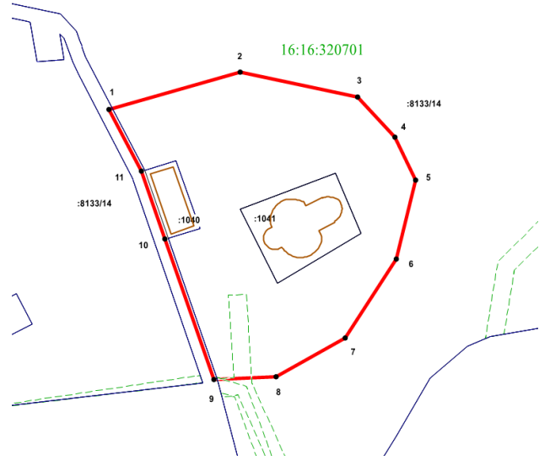
1
2
Масштаб 1:1000
Условные обозначения:
 | - граница территории объекта культурного наследия
 | - поворотные точки границ территории объекта культурного наследия
- объект культурного наследия регионального значения
1. «Церковь Кирилло - Белозерская», 1723 г.
2. «Колокольня Кирилло - Белозерской церкви», 1723 г.
 | - границы земельных участков по сведениям ЕГРН
16:16:320701 | - номер кадастрового квартала
16:16:320701:1040  16:16:320701:1041 | - кадастровые номера земельных участков
Текстовое описание
границ территории объекта культурного наследия регионального значения «Церковь Кирилло - Белозерская с колокольней», 1723 г., расположенного по адресу: Республика Татарстан, Высокогорский муниципальный район,
с. Каймары, ул. Цветочная, д.68, д. 68а

Границы территории объекта культурного наследия регионального значения «Церковь Кирилло - Белозерская с колокольней», 1723 г., расположенного по адресу: Республика Татарстан, Высокогорский муниципальный район,
с. Каймары, ул. Цветочная, д.68, д. 68а, проходят:

Прохождение границы |  | Описание прохождения границы
от точки | до точки | Описание прохождения границы
1 | 7 | от точки 1 в северо-восточном, восточном и юго-восточном направлениях, вдоль лесного массива до точки 7;
7 | 9 | от точки 7 в юго-западном направлении к лесному массиву до точки 9 по пастбищу;
9 | 10 | от точки 9 в северо-западном направлении параллельно полевой дороге до земельного участка 16:16:320701:1040 на расстоянии 1 м от границ участка 16:16:000000:8133 до точки 10;
10 | 11 | от точки 10 в северо-западном направлении параллельно земельному участку 16:16:320701:1040 на расстоянии 1 м от границ участка до точки 11;
11 | 1 | от точки 11 в северо-западном направлении параллельно земельному участку 16:16:000000:8133 на расстоянии 1 м от границ участка до точки 1.

Таблица характерных точек
границ территории объекта культурного наследия регионального значения «Церковь Кирилло - Белозерская с колокольней», 1723 г., расположенного по адресу: Республика Татарстан, Высокогорский муниципальный район, с. Каймары, ул. Цветочная, д.68, д. 68а

№  точки | Координаты точки в местной системе координат (МСК-16)
№  точки | X | Y
1 | 496320.45 | 1309542.67
2 | 496331.00 | 1309579.44
3 | 496324.03 | 1309612.37
4 | 496312.80 | 1309622.83
5 | 496300.79 | 1309628.64
6 | 496278.71 | 1309623.22
7 | 496256.63 | 1309608.88
8 | 496245.78 | 1309589.51
9 | 496245.06 | 1309571.99
10 | 496284.32 | 1309558.29
11 | 496303.28 | 1309551.70
1 | 496320.45 | 1309542.67

Приложение № 3
к приказу Комитета
Республики Татарстан по охране объектов культурного наследия
от __________ 2025 года № _____

Предмет охраны*
объекта культурного наследия регионального значения
«Церковь Кирилло - Белозерская с колокольней», 1723 г., расположенного по адресу: Республика Татарстан, Высокогорский муниципальный район,
с. Каймары, ул. Цветочная, д.68, д. 68а

- Градостроительные характеристики: местоположение и градостроительная роль ансамбля в структуре села Каймары (на северной окраине села).
- Объемно-пространственная композиция ансамбля, формируемая существующими объектами: церковью и колокольней.
- Визуальные взаимосвязи построек: церкви и колокольни.

*Предмет охраны может быть изменен по результатам комплексных и научных исследований и проведения реставрационных работ.

Таблица предмета охраны
объекта культурного наследия регионального значения
«Церковь Кирилло - Белозерская с колокольней», 1723 г., расположенного по адресу: Республика Татарстан, Высокогорский муниципальный район,
с. Каймары, ул. Цветочная, д.68, д. 68а

№ | Предмет охраны | Фотофиксация основных элементов/графические материалы
1. | Градостроительные характеристики: местоположение и градостроительная роль ансамбля в структуре села Каймары (на северной окраине села) | 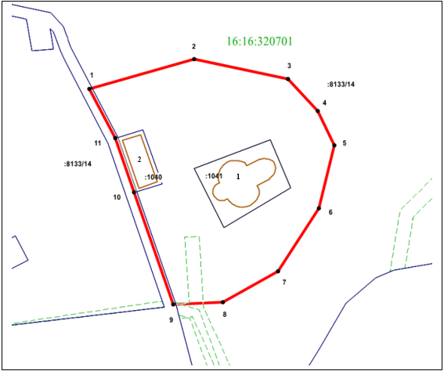  Условные обозначения:  -объект культурного наследия  1. «Церковь Кирилло - Белозерская», 1723 г.  2. «Колокольня Кирилло - Белозерской церкви», 1723 г.  Рис.1. Местоположение объекта
2. | Объемно-пространственная композиция ансамбля, формируемая существующими объектами: церковью и колокольней | 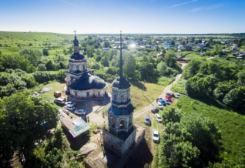  Рис.2. Общий вид
3. | Визуальные взаимосвязи построек: церкви и колокольни | 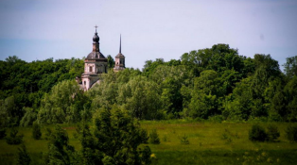  Рис.3. Общий вид

Приложение № 4
к приказу Комитета
Республики Татарстан по охране объектов культурного наследия
от __________ 2025 года № _____

Предмет охраны*
объекта культурного наследия регионального значения
«Церковь Кирилло - Белозерская», 1723 г., расположенного по адресу: Республика Татарстан, Высокогорский муниципальный район,
с. Каймары, ул. Цветочная, д.68

- Градостроительные характеристики: местоположение объекта в структуре окружающего природного и культурного ландшафта села, на северной окраине села (высотная доминанта).
- Объемно-пространственная композиция: одноярусный храм типа восьмерик на четверике, сложной криволинейной формы в плане, трехлепестковая слабовыраженная форма апсиды в восточной части храма, полукруглые приделы и трапезная с южной и северной сторон, полукруглая форма притвора с западной стороны.
- Крыша (главы, завершения): покрытие трапезной приделов и апсиды, криволинейной формы кровлей из кровельного железа в «шашку», конструкция кровли в виде каркаса из кованных металлических направляющих и связей; завершение храма в виде восьмигранного купола из металла в «шашку», конструкция купола из системы деревянных кружал. Завершение храма в виде позолоченного креста объемной формы, выполненный из металлического листа с прорезным декоративным рисунком, c вставленным внутри металлическим нательным крестиком. Венчающая главка на кирпичном барабане сложной барочной формы. Две придельные главки южного и северного фасадов на кирпичном восьмигранном барабане, оформленном пилястрами и декоративными рамками с профилированным кирпичным обрамлением, декоративные карнизы, пояса, цоколи из профилированных кирпичей; венчающая главка сложной формы из металла, нижняя юбка, выполненная по форме кирпичного свода, верхняя часть главки из металла, выполненная на деревянном каркасе из кружал.
- Архитектурно-художественное оформление фасадов: пилястры, угловые лопатки, завершение пилястр в виде белокаменных резных капителей первого яруса и восьмерика; оформление пилястр, карнизов, цоколей, поясков из профилированных кирпичных элементов; оформление карнизов четверика, восьмерика и венчающей главки в виде ряда полубалясин из профилированных точеных кирпичей; оформление наличников в виде обрамления из профилированных кирпичей с их декоративными элементами в виде профилированных квадратов, расположенных по четырем углам оконного проема первого яруса; оформление наличников дверного и оконного проема первого уровня южного и северного фасада в виде пилястр с треугольным сандриком, выполненных из профилированных кирпичей; формы окон на уровне первого этажа с лучковыми, прямыми перемычками; восьмиугольные окна северного и южного фасадов с обрамлением в виде профилированного наличника из кирпича на уровне барабана; кованая дверь главного входа (западный фасад); дверной наличник северного фасада с резной белой капителью; колористическое решение фасадов.
- Декоративное оформление интерьеров: лепнина, декоративные тяги, карнизы; обрамление оконных и дверных проемов; арочные завершения между храмом и трапезной; фланкированные каннелированными пилястрами проемы; восьмигранная розетка купола храма из профилированных тяг с изображение херувимов по углам; полы церкви из метлахской плитки восьмигранной и квадратной формы (сохранены фрагментарно); элементы монументального искусства и декоративная живопись (техника живописи, основа в виде штукатурного слоя); подвес под куполом храма под паникадило, с креплением к восьмигранной розетке тремя расчалками, кованный, украшенный золочеными четырехлепестковыми ажурными элементами, имеющими многоярусное расположение; фрагменты основания (остова) пятиярусного иконостаса и венчающего деревянного креста.
- Капитальные стены и конструктивные элементы: кирпичные стены и бутовые фундаменты; конструкция перекрытий в виде кирпичных сводов и куполов.

*Предмет охраны может быть изменен по результатам комплексных и научных исследований и проведения реставрационных работ.

Таблица предмета охраны
объекта культурного наследия регионального значения
«Церковь Кирилло - Белозерская», 1723 г., расположенного по адресу: Республика Татарстан, Высокогорский муниципальный район,
с. Каймары, ул. Цветочная, д.68, д. 68а

№ | Предмет охраны | Фотофиксация основных элементов/графические материалы
1. | Градостроительные характеристики: местоположение объекта в структуре окружающего природного и культурного ландшафта села, на северной окраине села (высотная доминанта) | Условные обозначения:  -объект культурного наследия  1. «Церковь Кирилло - Белозерская», 1723 г.  2. «Колокольня Кирилло - Белозерской церкви», 1723 г.  Рис.1. Местоположение объекта
2. | Объемно-пространственная композиция: одноярусный храм типа восьмерик на четверике, сложной криволинейной формы в плане, трехлепестковая слабовыраженная форма апсиды в восточной части храма, полукруглые приделы и трапезная с южной и северной сторон, полукруглая форма притвора с западной стороны | 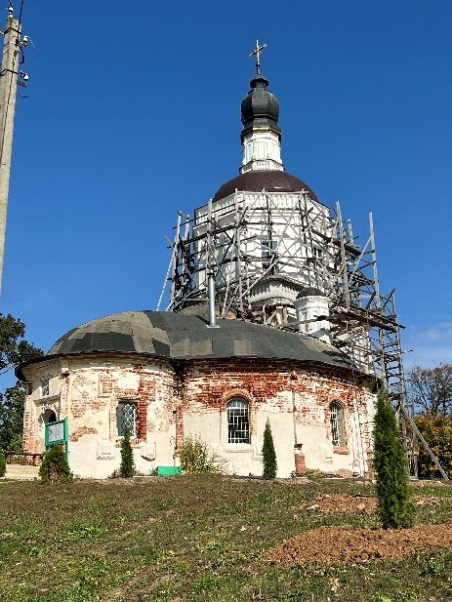  Рис.2. Общий вид
3. | Крыша (главы, завершения): покрытие трапезной приделов и апсиды, криволинейной формы кровлей из кровельного железа в «шашку», конструкция кровли в виде каркаса из кованных металлических направляющих и связей; завершение храма в виде восьмигранного купола из металла в «шашку», конструкция купола из системы деревянных кружал.  Завершение храма в виде позолоченного креста объемной формы, выполненный из металлического листа с прорезным декоративным рисунком, c вставленным внутри металлическим нательным крестиком.  Венчающая главка на кирпичном барабане сложной барочной формы.  Две придельные главки южного и северного фасадов на кирпичном восьмигранном барабане, оформленном пилястрами и декоративными рамками с профилированным кирпичным обрамлением, декоративные карнизы, пояса, цоколи из профилированных кирпичей; венчающая главка сложной формы из металла, нижняя юбка, выполненная по форме кирпичного свода, верхняя часть главки из металла, выполненная на деревянном каркасе из кружал | 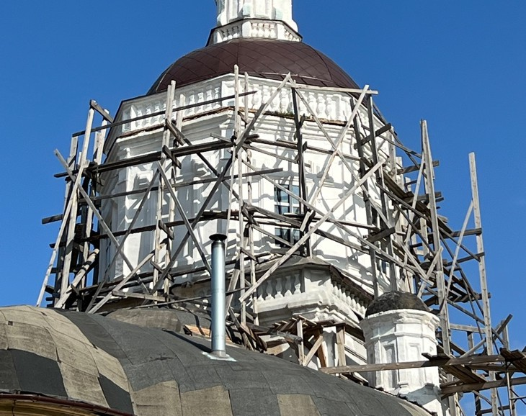  Рис.3. Крыша  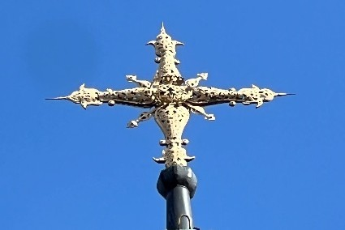  Рис.4. Позолоченный крест объемной формы  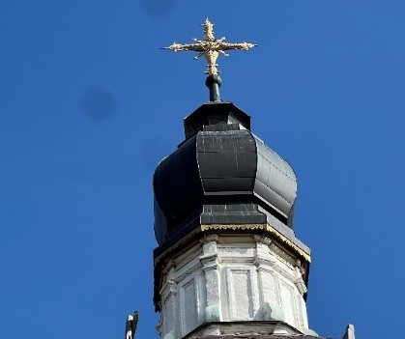  Рис.5. Венчающая главка  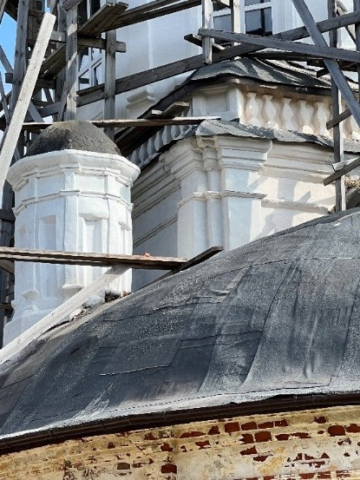  Рис.6. Две придельные главки южного и северного фасадов
4. | Архитектурно-художественное оформление фасадов: пилястры, угловые лопатки, завершение пилястр в виде белокаменных резных капителей первого яруса и восьмерика; оформление пилястр, карнизов, цоколей, поясков из профилированных кирпичных элементов; оформление карнизов четверика, восьмерика и венчающей главки в виде ряда полубалясин из профилированных точеных кирпичей; оформление наличников в виде обрамления из профилированных кирпичей с их декоративными элементами в виде профилированных квадратов, расположенных по четырем углам оконного проема первого яруса; оформление наличников дверного и оконного проема первого уровня южного и северного фасада в виде пилястр с треугольным сандриком, выполненных из профилированных кирпичей; формы окон на уровне первого этажа с лучковыми, прямыми перемычками; восьмиугольные окна северного и южного фасадов с обрамлением в виде профилированного наличника из кирпича на уровне барабана; кованая дверь главного входа (западный фасад); дверной наличник северного фасада с резной белой капителью; колористическое решение фасадов | 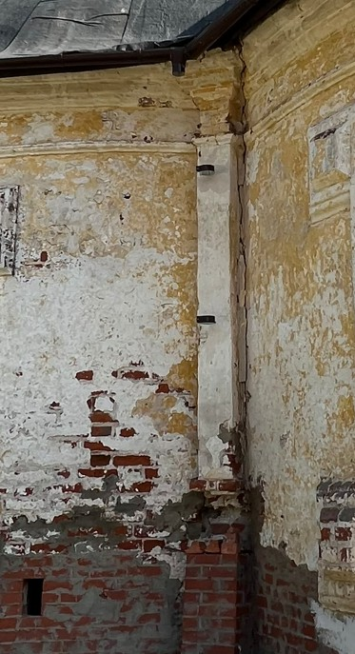  Рис.7. Пилястры, угловые лопатки  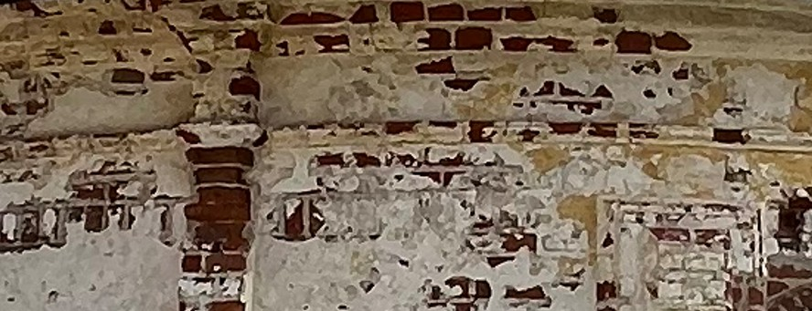  Рис.8. Завершение пилястр  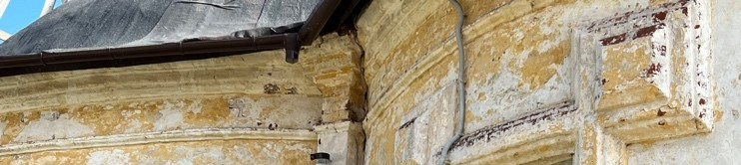  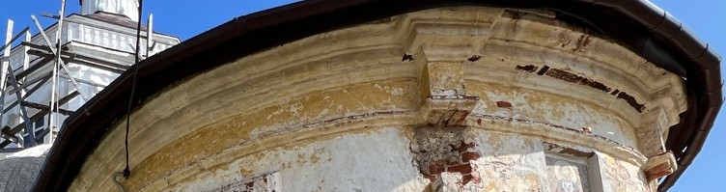  Рис.9-10. Оформление карнизов четверика  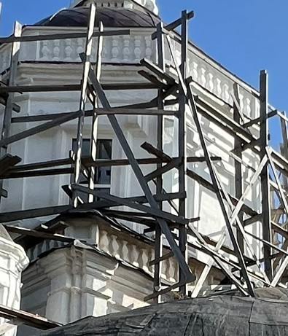  Рис.11. Оконный проем второго яруса  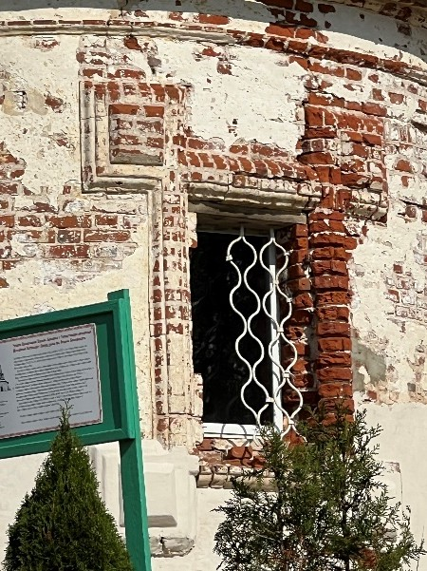  Рис.12. Оконнный проем.  Оформление наличников в виде обрамления из профилированных кирпичей  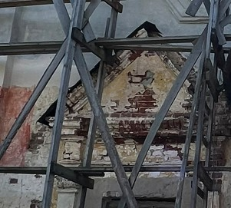  Рис.13. Треугольный сандрик  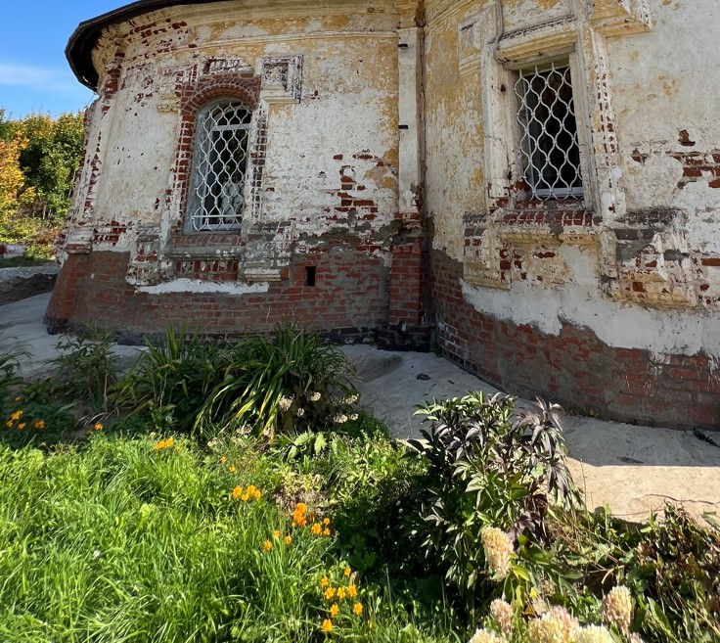  Рис.14. Оконые проемы на уровне первого этажа  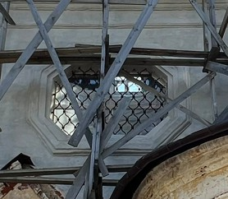  Рис.15. Восьмиугольные окна северного и южного фасадов  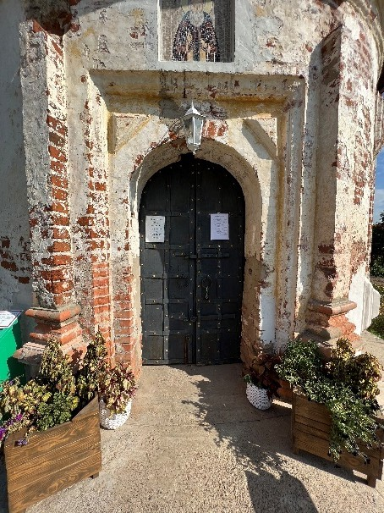  Рис.16. Кованая дверь главного входа  (западный фасад)  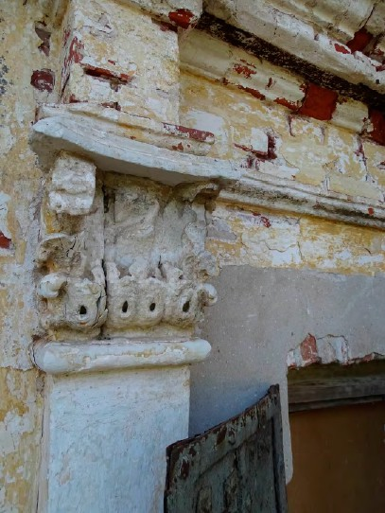  Рис.17. Дверной наличник северного фасада с резной белой капителью  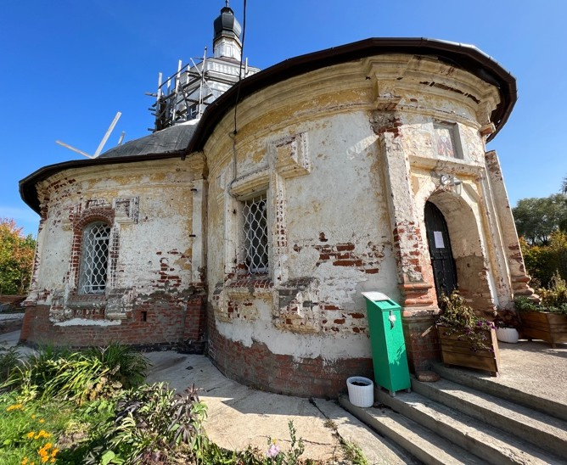  Рис.18. Колористическое решение фасадов
5. | Декоративное оформление интерьеров: лепнина, декоративные тяги, карнизы; обрамление оконных и дверных проемов; арочные завершения между храмом и трапезной; фланкированные каннелированными пилястрами проемы; восьмигранная розетка купола храма из профилированных тяг с изображение херувимов по углам; полы церкви из метлахской плитки восьмигранной и квадратной формы (сохранены фрагментарно); элементы монументального искусства и декоративная живопись (техника живописи, основа в виде штукатурного слоя); подвес под куполом храма под паникадило, с креплением к восьмигранной розетке тремя расчалками, кованный, украшенный золочеными четырехлепестковыми ажурными элементами, имеющими многоярусное расположение; фрагменты основания (остова) пятиярусного иконостаса и венчающего деревянного креста | 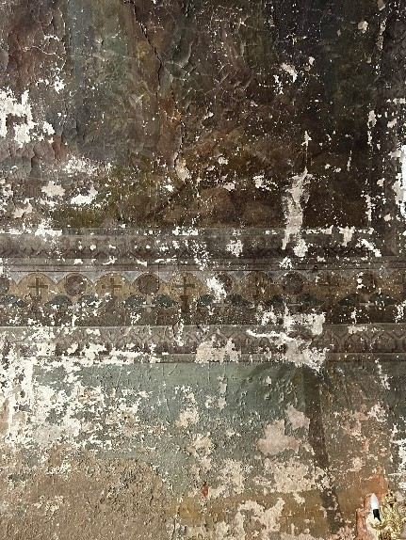  Рис.20. Лепнина, декоративные тяги, карнизы  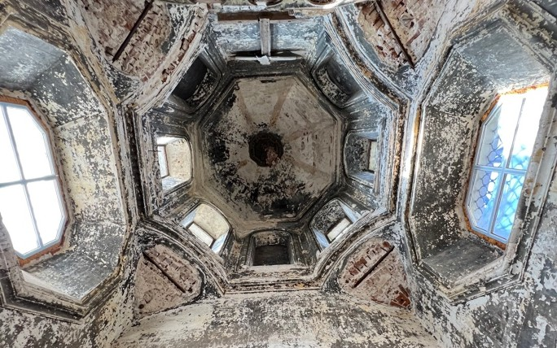  Рис.21. Лепнина, декоративные тяги, карнизы  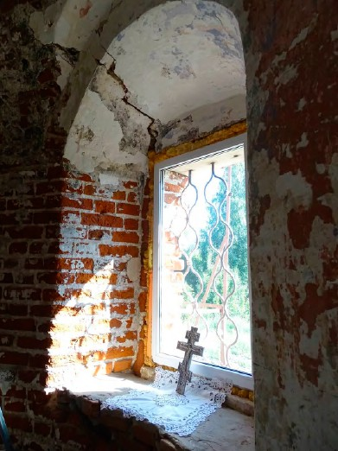  Рис.22. Обрамление оконных и дверных проемов интерьеров  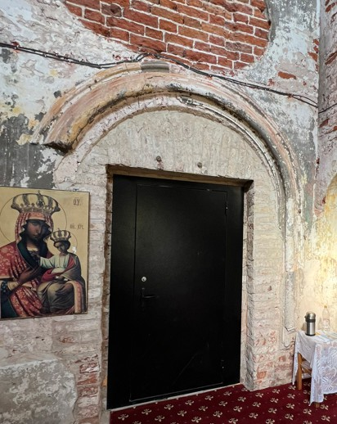  Рис.23. Арочные завершения между храмом и трапезной  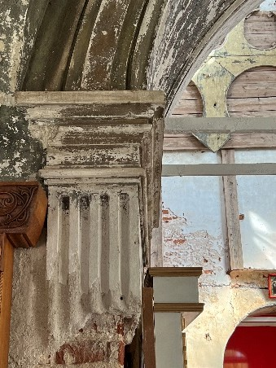  Рис.24. Фланкированные каннелированными пилястрами проемы  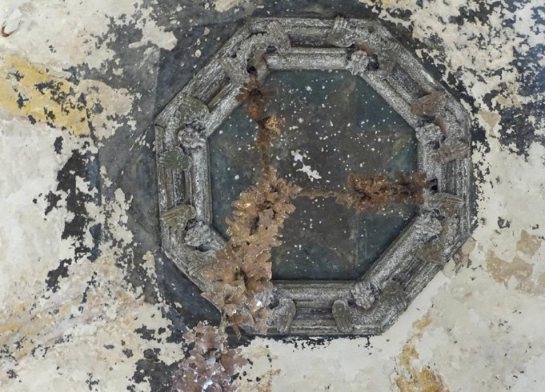  Рис.25. Восьмигранная розетка купола храма из профилированных тяг с изображение херувимов по углам  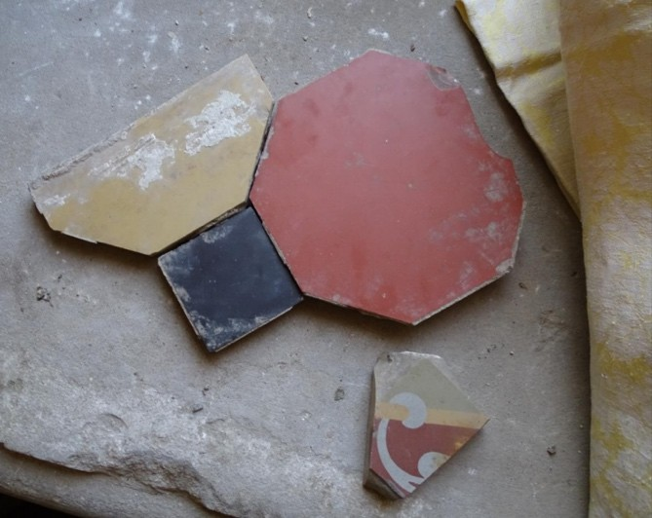  Рис.26. Полы церкви из метлахской плитки восьмигранной и квадратной формы  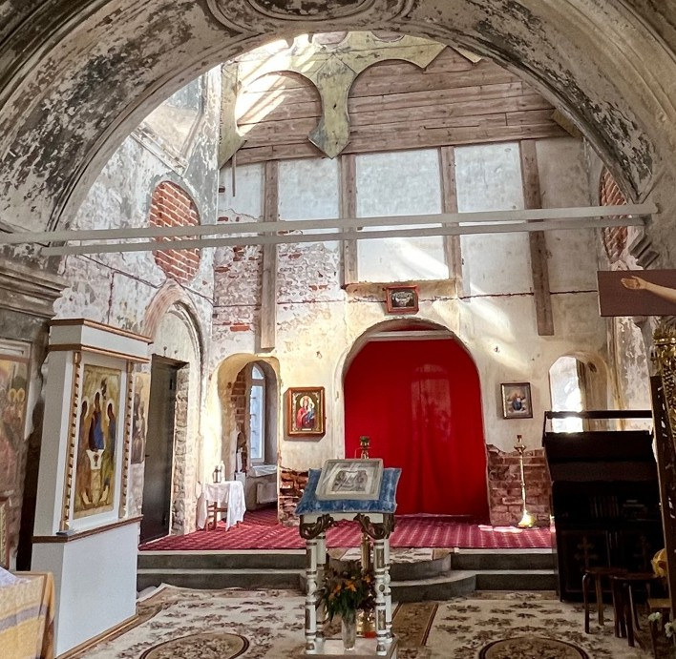  Рис.27. Элементы монументального искусства и декоративная живопись  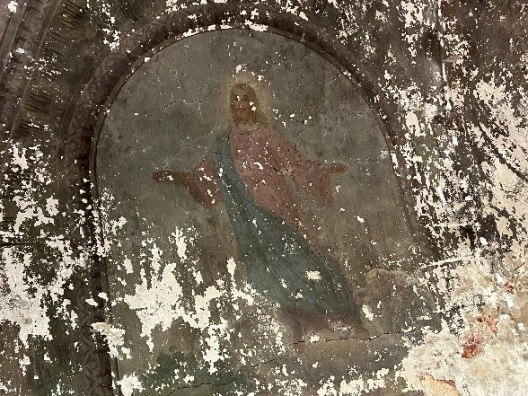  Рис.28. Элементы монументального искусства и декоративная живопись  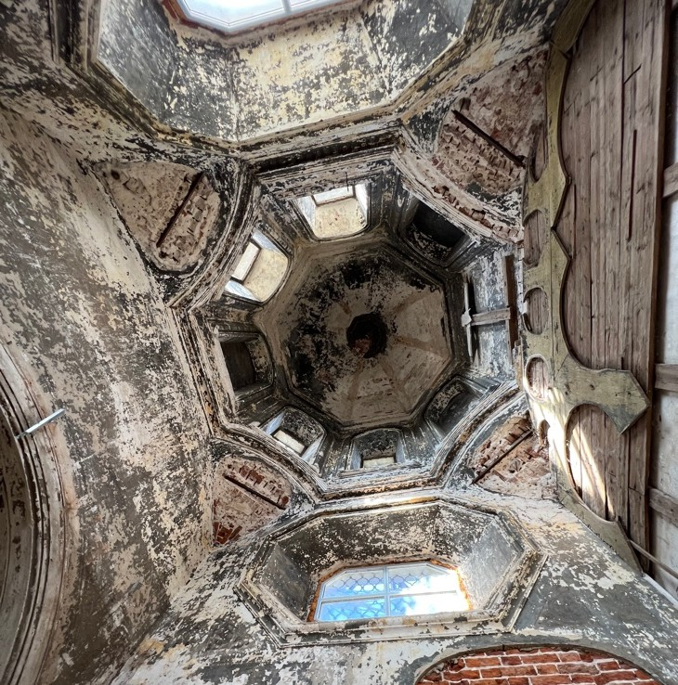  Рис.29. Подвес под куполом храма под паникадило  Рис.30. Восьмигранная розетка  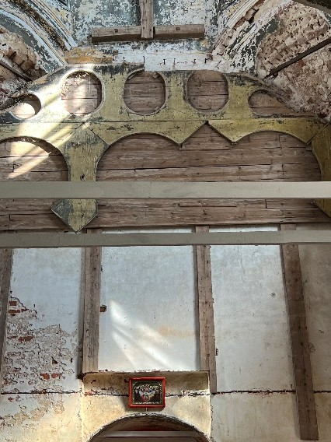  Рис.31. Фрагменты основания (остова) пятиярусного иконостаса и венчающего деревянного креста
6. | Капитальные стены и конструктивные элементы: кирпичные стены и бутовые фундаменты; конструкция перекрытий в виде кирпичных сводов и куполов | 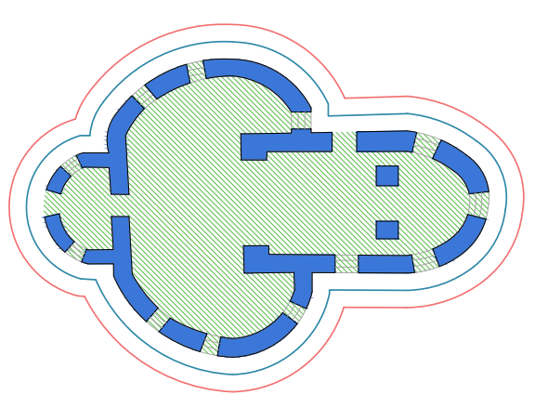  Условные обозначения:  - объемно-пространственная структура: одноярусный храм типа восьмерик на четверике, сложной криволинейной формы в плане, трехлепестковая слабовыраженная форма апсиды в восточной части храма, полукруглые пределы и трапезная с южной и северной сторон, полукруглая форма притвора с западной стороны  - архитектурно-художественное оформление фасадов (в стиле барокко)  - капитальные стены и конструктивные элементы: кирпичные стены и бутовые фундаменты; конструкция перекрытий в виде кирпичных сводов и куполов  - декоративное оформление интерьеров  Рис.32. Конструктивная схема
Приложение № 5
к приказу Комитета
Республики Татарстан по охране объектов культурного наследия
от __________ 2025 года № _____

Предмет охраны*
объекта культурного наследия регионального значения
«Колокольня Кирилло - Белозерской церкви», 1723 г., расположенного по адресу: Республика Татарстан, Высокогорский муниципальный район,
с. Каймары, ул. Цветочная, д. 68а

- Градостроительные характеристики: местоположение в структуре окружающего природного и культурного ландшафта села Каймары (высотная доминанта).
- Объемно-пространственная композиция четырехъярусная композиция колокольни: прямоугольный с трехчастным делением в плане: прямоугольный первый ярус, квадратный в плане второй ярус, восьмигранная форма в плане третьего и четвертого ярусов.
- Крыша (главы, завершения): завершение в виде купола сложной криволинейной формы и его основание под высоким семиметровым шпилем; материал и конструкция трехскатного покрытия северной и южной части первого яруса.
- Архитектурно-художественное оформление фасадов: рустованные пилястры (лопатки) первого яруса и гладкие пилястры верхних ярусов; пояски, карнизы из профилированного кирпича на фасадах; форма и заполнение оконных проемов на уровне 1-го яруса, выполненное с устройством деревянных колод; форма и заполнение дверных проемов на уровне 1-го яруса, выполненное с устройством деревянных колод; декоративное оформление пилястр верхних ярусов (3-го и 4-го) в виде капителей из белокаменных резных капителей; оформление подоконного пространства 3-го и 4-го ярусов в виде ряда полубалясин из профилированного точенного кирпича; материал и характер отделки фасадных поверхностей, в том числе колористическое решение фасадов.
- Капитальные стены: исторические кирпичные стены и бутовые фундаменты.

*Предмет охраны может быть изменен по результатам комплексных и научных исследований и проведения реставрационных работ.
Таблица предмета охраны
объекта культурного наследия регионального значения
«Колокольня Кирилло - Белозерской церкви», 1723 г., расположенного по адресу: Республика Татарстан, Высокогорский муниципальный район,
с. Каймары, ул. Цветочная, д. 68а

№ | Предмет охраны | Фотофиксация основных элементов/графические материалы
1. | Градостроительные характеристики: местоположение в структуре окружающего природного и культурного ландшафта села Каймары (высотная доминанта) | Условные обозначения:  -объект культурного наследия  1. «Церковь Кирилло - Белозерская», 1723 г.  2. «Колокольня Кирилло - Белозерской церкви», 1723 г.  Рис.1. Местоположение объекта
2. | Объемно-пространственная композиция четырехъярусная композиция колокольни: прямоугольный с трехчастным делением в плане: прямоугольный первый ярус, квадратный в плане второй ярус, восьмигранная форма в плане третьего и четвертого ярусов | 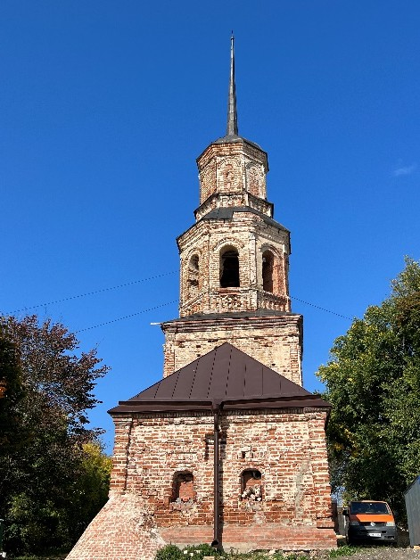  Рис.2. Общий вид
3. | Крыша (главы, завершения): завершение в виде купола сложной криволинейной формы и его основание под высоким семиметровым шпилем; материал и конструкция трехскатного покрытия северной и южной части первого яруса | 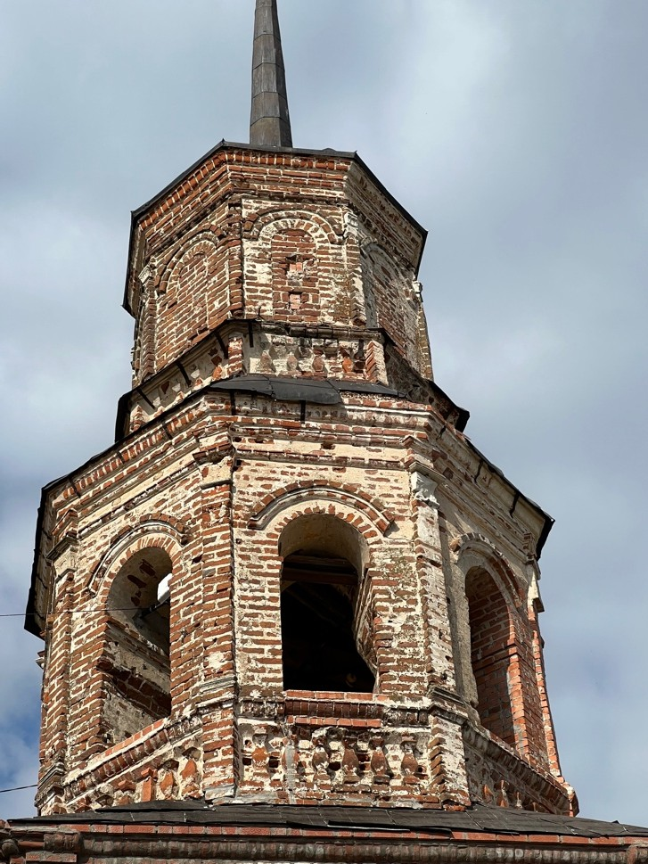  Рис.3. Завершение в виде купола сложной криволинейной формы
4. | Архитектурно-художественное оформление фасадов: рустованные пилястры (лопатки) первого яруса и гладкие пилястры верхних ярусов; пояски, карнизы из профилированного кирпича на фасадах; форма и заполнение оконных проемов на уровне 1-го яруса, выполненное с устройством деревянных колод; форма и заполнение дверных проемов на уровне 1-го яруса, выполненное с устройством деревянных колод; декоративное оформление пилястр верхних ярусов (3-го и 4-го) в виде капителей из белокаменных резных капителей; оформление подоконного пространства 3-го и 4-го ярусов в виде ряда полубалясин из профилированного точенного кирпича; материал и характер отделки фасадных поверхностей, в том числе колористическое решение фасадов. | 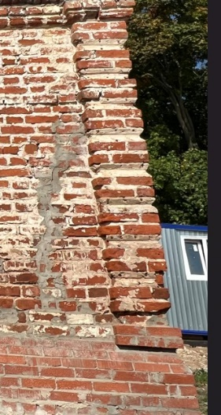  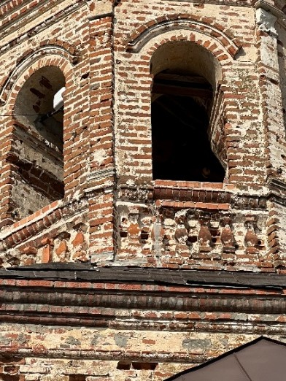  Рис.4-5. Рустованные пилястры (лопатки) первого яруса и гладкие пилястры верхних ярусов  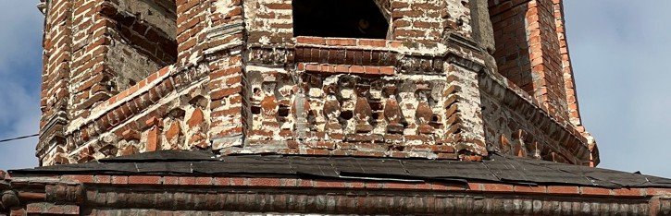  Рис.6. Пояски, карнизы из профилированного кирпича на фасадах  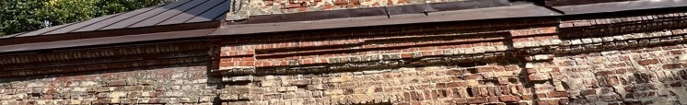  Рис.7. Форма и заполнение оконных проемов на уровне 1-го яруса, выполненное с устройством деревянных колод  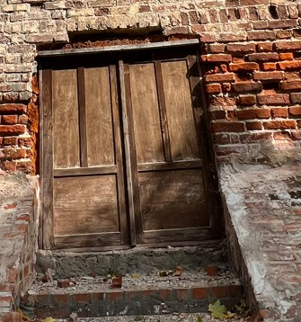  Рис.8. Дверной проем на уровне 1-го яруса  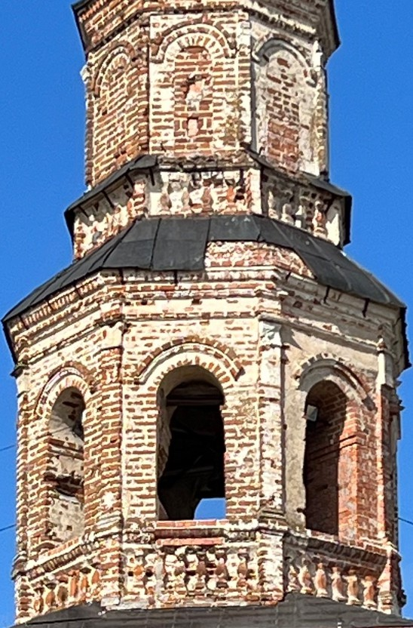  Рис.9. Декоративное оформление пилястр верхних ярусов. Ряд полубалясин  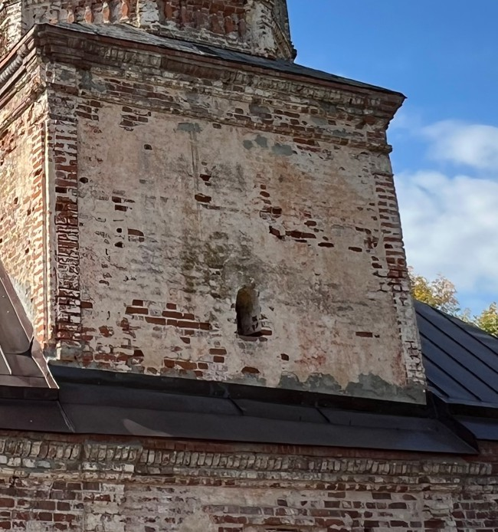  Рис.10. Колористическое решение фасадов
5. | Капитальные стены: исторические кирпичные стены и бутовые фундаменты | 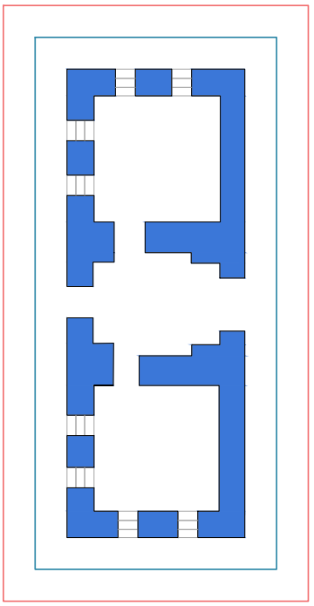  Условные обозначения:  - объемно-пространственная структура  - архитектурно-художественное оформление фасадов (в стиле барокко)  - капитальные стены: исторические кирпичные стены и бутовые фундаменты  Рис.11. Конструктивная схема

